[不同实验描述的图像面板重叠，江苏大学&苏州大学附属太仓医院的论文被质疑](https://mp.weixin.qq.com/s?__biz=Mzk1NzE0NTE5Mg==&mid=2247488881&idx=5&sn=d13398ce9d591e131ac35d5e3478cde7&chksm=c21c67a48bba252d5af4a8779e9e3997086b722919f0329ed512c2750b5859f557ffcb391a47&scene=126&sessionid=1743267616)

净研行动[净研行动](javascript:void(0);)2025-03-26 11:16:19浙江

**01**

**问题论文**

标题：Hybrids of copper cysteamine nanosheets and silver nanocluster ensure superior bactericidal capability via enhanced photodynamic effect

期刊：Scientific Reports

单位：江苏大学&苏州大学附属太仓医院

发表时间：2024年12月28日

DOI: 10.1038/s41598-024-82738-4

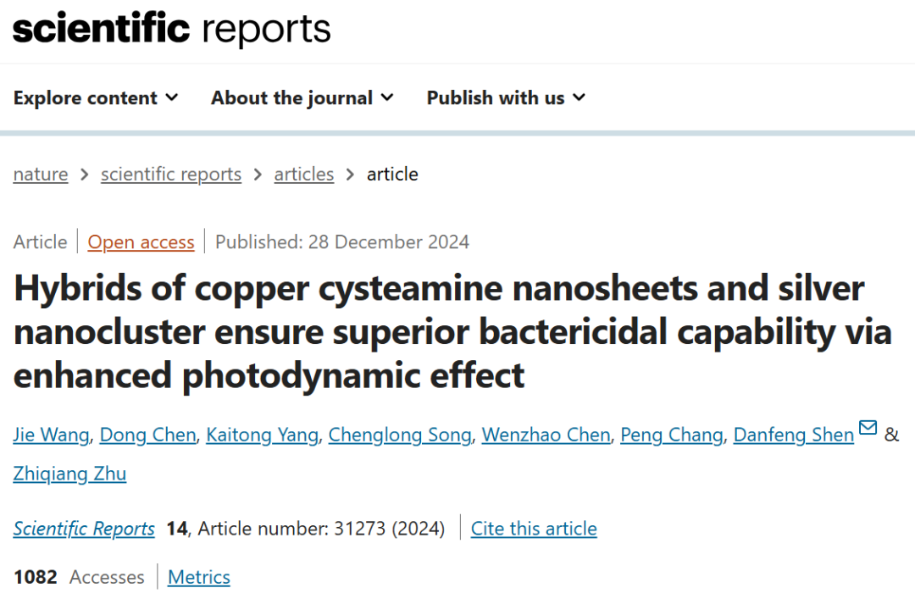

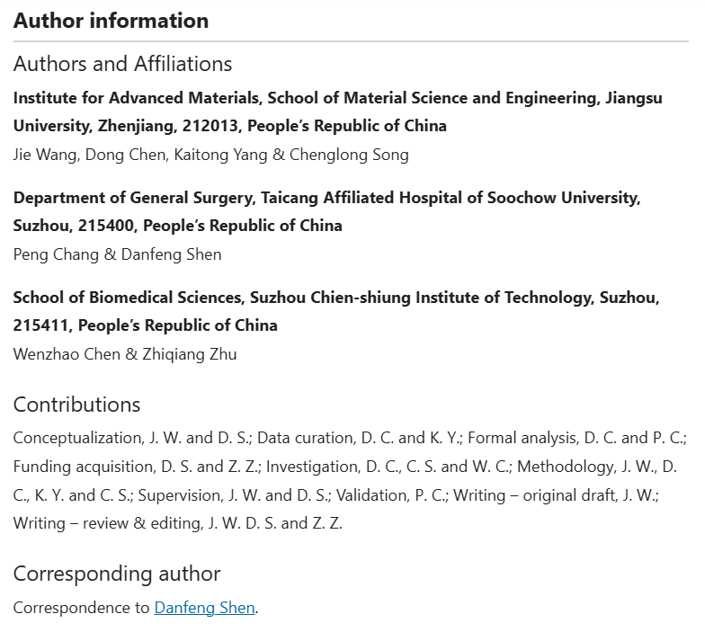

本研究得到了苏州科技计划项目（SYWD2024185）、太仓科技计划项目（TC2023JC32）以及苏州健雄职业技术学院创新团队基金（2023JXKYTD01）的资助。

**02**

**具体说明**

① 图5和图6：不同实验描述的细胞培养皿面板重叠。

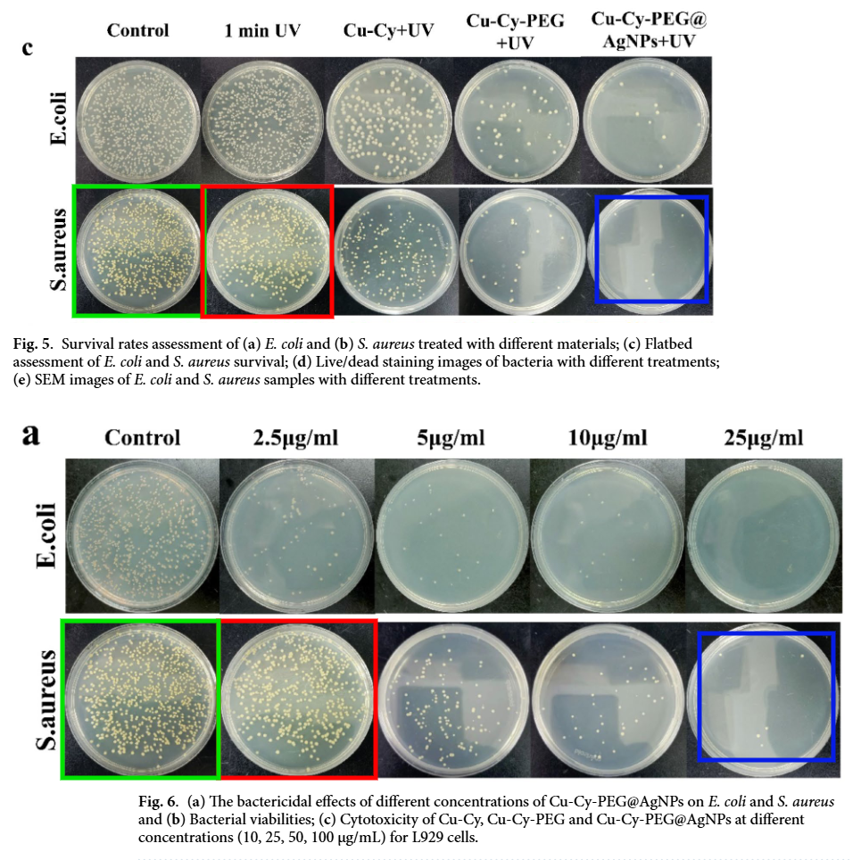

**参考信息**

https://www.nature.com/articles/s41598-024-82738-4#author-information

提供线索或对推文存在疑义，请联系邮箱：jxscuijian@163.com





**微信搜一搜**



 净研行动